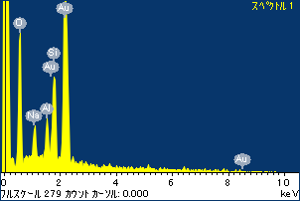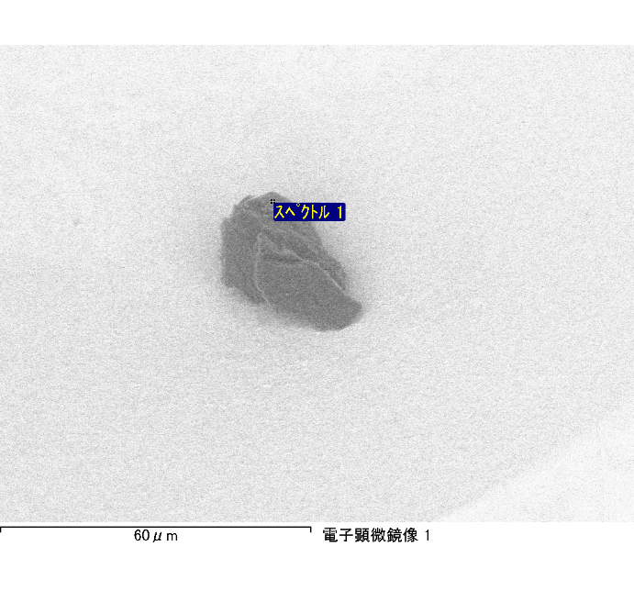

ｽﾍﾟｸﾄﾙﾗﾍﾞﾙ: ｽﾍﾟｸﾄﾙ 1

ﾗｲﾌﾞﾀｲﾑ 120.0 s

収集ｼﾞｵﾒﾄﾘ[度] :

試料傾斜角 = 0.0

方位角 = 0.0

ｴﾚﾍﾞｰｼｮﾝ = 30.0

加速電圧 = 10.00 kV

ｽﾍﾟｸﾄﾙ全ｶｳﾝﾄ数 = 113168

|  |  |  |  |
| --- | --- | --- | --- |
| ｻﾝﾌﾟﾙﾃﾞｰﾀ : | ｴﾈﾙｷﾞｰ[eV] | 分解能[eV] | ｶｳﾝﾄ数 |
| ｽﾄﾛｰﾌﾞ : | 3.8 | 53.65 | 1208314 |
|  |  |  |  |
| 最適化ﾃﾞｰﾀ : ｺﾊﾞﾙﾄ K線 |  |  |  |
|  | ｴﾈﾙｷﾞｰ[eV] | 分解能[eV] | ｶｳﾝﾄ数 |
| ｽﾄﾛｰﾌﾞ : | .1 | 53.96 | 498142 |
| 最適化元素 : | 6926.7 | 142.17 | 16696 |

ｽﾍﾟｸﾄﾙ処理 :

定量計算に使用されていないﾋﾟｰｸ : 2.141 keV

処理ｵﾌﾟｼｮﾝ : 酸素 ｽﾄｲｷｵﾒﾄﾘ

繰り返し回数 = 1

ｽﾀﾝﾀﾞｰﾄﾞ :

Na Albite 1999/06/01

Mg MgO 1999/06/01

Al Al2O3 1999/06/01

Si SiO2 1999/06/01

K MAD-10 Feldspar 1999/06/01

Ca Wollastonite 1999/06/01

Cr Cr 1999/06/01

Mn Mn 1999/06/01

Fe Fe 1999/06/01

Ni Ni 1999/06/01

|  |  |  |  |  |  |
| --- | --- | --- | --- | --- | --- |
| 元素 | 質量濃度 | 原子数 | 化合物 | 化学式 |  |
|  | [%] | 濃度[%] | 濃度[%] |  |  |
| Na K | 0.06 | 9.16 | 0.08 | Na2O |  |
| Mg K | 0.00 | 0.19 | 0.00 | MgO |  |
| Al K | 0.06 | 8.48 | 0.12 | Al2O3 |  |
| Si K | 0.16 | 21.02 | 0.34 | SiO2 |  |
| K K | 0.00 | -0.04 | 0.00 | K2O |  |
| Ca K | 0.01 | 0.96 | 0.01 | CaO |  |
| Cr K | -0.04 | -2.58 | -0.05 | Cr2O3 |  |
| Mn K | -0.01 | -0.85 | -0.02 | MnO |  |
| Fe K | 0.02 | 1.18 | 0.02 | FeO |  |
| Ni K | 0.04 | 2.77 | 0.06 | NiO |  |
| O | 0.26 | 59.70 |  |  |  |
| ﾄｰﾀﾙ | .56 |  |  |  |  |

ﾌﾟﾛｼﾞｪｸﾄ : ﾌﾟﾛｼﾞｪｸﾄ 1

ｵｰﾅｰ : Administrator

領域 分析領域 1

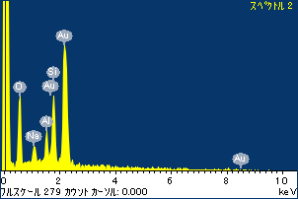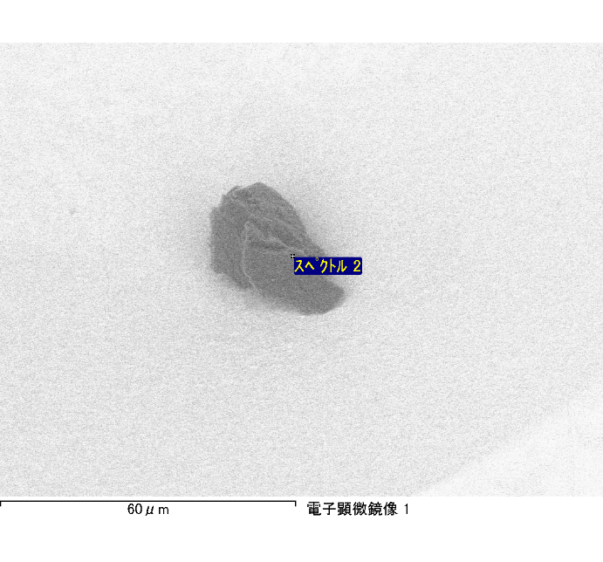

ｽﾍﾟｸﾄﾙﾗﾍﾞﾙ: ｽﾍﾟｸﾄﾙ 2

ﾗｲﾌﾞﾀｲﾑ 80.1 s

収集ｼﾞｵﾒﾄﾘ[度] :

試料傾斜角 = 0.0

方位角 = 0.0

ｴﾚﾍﾞｰｼｮﾝ = 30.0

加速電圧 = 10.00 kV

ｽﾍﾟｸﾄﾙ全ｶｳﾝﾄ数 = 74663

|  |  |  |  |
| --- | --- | --- | --- |
| ｻﾝﾌﾟﾙﾃﾞｰﾀ : | ｴﾈﾙｷﾞｰ[eV] | 分解能[eV] | ｶｳﾝﾄ数 |
| ｽﾄﾛｰﾌﾞ : | 3.8 | 53.62 | 806488 |
|  |  |  |  |
| 最適化ﾃﾞｰﾀ : ｺﾊﾞﾙﾄ K線 |  |  |  |
|  | ｴﾈﾙｷﾞｰ[eV] | 分解能[eV] | ｶｳﾝﾄ数 |
| ｽﾄﾛｰﾌﾞ : | .1 | 53.96 | 498142 |
| 最適化元素 : | 6926.7 | 142.17 | 16696 |

ｽﾍﾟｸﾄﾙ処理 :

定量計算に使用されていないﾋﾟｰｸ : 2.141 keV

処理ｵﾌﾟｼｮﾝ : 酸素 ｽﾄｲｷｵﾒﾄﾘ

繰り返し回数 = 1

ｽﾀﾝﾀﾞｰﾄﾞ :

Na Albite 1999/06/01

Mg MgO 1999/06/01

Al Al2O3 1999/06/01

Si SiO2 1999/06/01

K MAD-10 Feldspar 1999/06/01

Ca Wollastonite 1999/06/01

Cr Cr 1999/06/01

Mn Mn 1999/06/01

Fe Fe 1999/06/01

Ni Ni 1999/06/01

|  |  |  |  |  |  |
| --- | --- | --- | --- | --- | --- |
| 元素 | 質量濃度 | 原子数 | 化合物 | 化学式 |  |
|  | [%] | 濃度[%] | 濃度[%] |  |  |
| Na K | 0.04 | 6.44 | 0.05 | Na2O |  |
| Mg K | 0.01 | 0.92 | 0.01 | MgO |  |
| Al K | 0.06 | 9.57 | 0.12 | Al2O3 |  |
| Si K | 0.17 | 24.17 | 0.35 | SiO2 |  |
| K K | 0.00 | 0.18 | 0.00 | K2O |  |
| Ca K | 0.02 | 2.29 | 0.03 | CaO |  |
| Cr K | -0.02 | -1.79 | -0.03 | Cr2O3 |  |
| Mn K | 0.00 | 0.17 | 0.00 | MnO |  |
| Fe K | -0.02 | -1.55 | -0.03 | FeO |  |
| Ni K | -0.04 | -2.77 | -0.05 | NiO |  |
| O | 0.24 | 62.38 |  |  |  |
| ﾄｰﾀﾙ | .46 |  |  |  |  |

ﾌﾟﾛｼﾞｪｸﾄ : ﾌﾟﾛｼﾞｪｸﾄ 1

ｵｰﾅｰ : Administrator

領域 分析領域 1

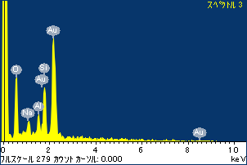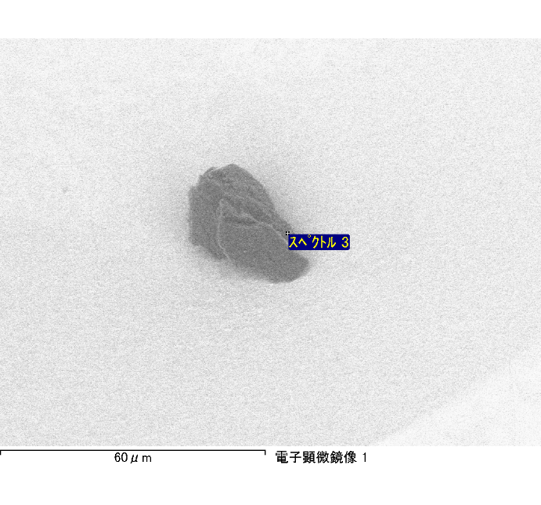

ｽﾍﾟｸﾄﾙﾗﾍﾞﾙ: ｽﾍﾟｸﾄﾙ 3

ﾗｲﾌﾞﾀｲﾑ 74.6 s

収集ｼﾞｵﾒﾄﾘ[度] :

試料傾斜角 = 0.0

方位角 = 0.0

ｴﾚﾍﾞｰｼｮﾝ = 30.0

加速電圧 = 10.00 kV

ｽﾍﾟｸﾄﾙ全ｶｳﾝﾄ数 = 69828

|  |  |  |  |
| --- | --- | --- | --- |
| ｻﾝﾌﾟﾙﾃﾞｰﾀ : | ｴﾈﾙｷﾞｰ[eV] | 分解能[eV] | ｶｳﾝﾄ数 |
| ｽﾄﾛｰﾌﾞ : | 3.8 | 53.60 | 751349 |
|  |  |  |  |
| 最適化ﾃﾞｰﾀ : ｺﾊﾞﾙﾄ K線 |  |  |  |
|  | ｴﾈﾙｷﾞｰ[eV] | 分解能[eV] | ｶｳﾝﾄ数 |
| ｽﾄﾛｰﾌﾞ : | .1 | 53.96 | 498142 |
| 最適化元素 : | 6926.7 | 142.17 | 16696 |

ｽﾍﾟｸﾄﾙ処理 :

定量計算に使用されていないﾋﾟｰｸ : 2.138 keV

処理ｵﾌﾟｼｮﾝ : 酸素 ｽﾄｲｷｵﾒﾄﾘ

繰り返し回数 = 1

ｽﾀﾝﾀﾞｰﾄﾞ :

Na Albite 1999/06/01

Mg MgO 1999/06/01

Al Al2O3 1999/06/01

Si SiO2 1999/06/01

K MAD-10 Feldspar 1999/06/01

Ca Wollastonite 1999/06/01

Cr Cr 1999/06/01

Mn Mn 1999/06/01

Fe Fe 1999/06/01

Ni Ni 1999/06/01

|  |  |  |  |  |  |
| --- | --- | --- | --- | --- | --- |
| 元素 | 質量濃度 | 原子数 | 化合物 | 化学式 |  |
|  | [%] | 濃度[%] | 濃度[%] |  |  |
| Na K | 0.04 | 7.88 | 0.06 | Na2O |  |
| Mg K | 0.00 | 0.85 | 0.01 | MgO |  |
| Al K | 0.06 | 9.12 | 0.11 | Al2O3 |  |
| Si K | 0.17 | 24.84 | 0.36 | SiO2 |  |
| K K | 0.02 | 2.52 | 0.03 | K2O |  |
| Ca K | 0.00 | 0.42 | 0.01 | CaO |  |
| Cr K | -0.03 | -2.61 | -0.05 | Cr2O3 |  |
| Mn K | 0.00 | 0.19 | 0.00 | MnO |  |
| Fe K | 0.03 | 1.90 | 0.03 | FeO |  |
| Ni K | -0.09 | -6.57 | -0.12 | NiO |  |
| O | 0.23 | 61.45 |  |  |  |
| ﾄｰﾀﾙ | .44 |  |  |  |  |

ﾌﾟﾛｼﾞｪｸﾄ : ﾌﾟﾛｼﾞｪｸﾄ 1

ｵｰﾅｰ : Administrator

領域 分析領域 1

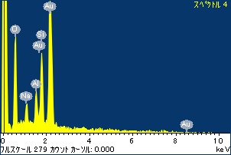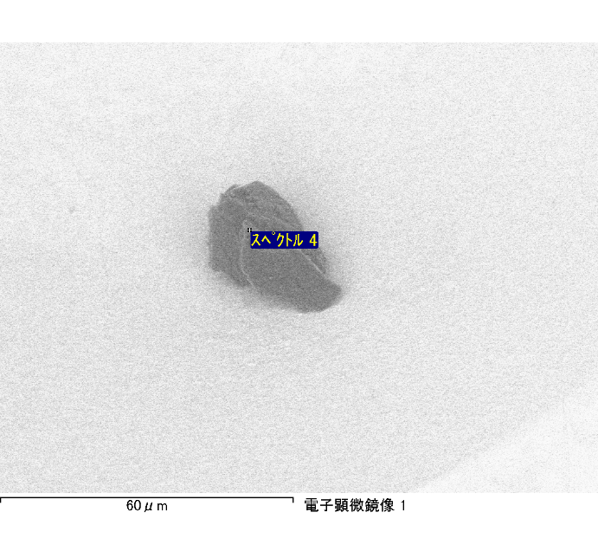

ｽﾍﾟｸﾄﾙﾗﾍﾞﾙ: ｽﾍﾟｸﾄﾙ 4

ﾗｲﾌﾞﾀｲﾑ 107.5 s

収集ｼﾞｵﾒﾄﾘ[度] :

試料傾斜角 = 0.0

方位角 = 0.0

ｴﾚﾍﾞｰｼｮﾝ = 30.0

加速電圧 = 10.00 kV

ｽﾍﾟｸﾄﾙ全ｶｳﾝﾄ数 = 100600

|  |  |  |  |
| --- | --- | --- | --- |
| ｻﾝﾌﾟﾙﾃﾞｰﾀ : | ｴﾈﾙｷﾞｰ[eV] | 分解能[eV] | ｶｳﾝﾄ数 |
| ｽﾄﾛｰﾌﾞ : | 3.8 | 53.61 | 1083486 |
|  |  |  |  |
| 最適化ﾃﾞｰﾀ : ｺﾊﾞﾙﾄ K線 |  |  |  |
|  | ｴﾈﾙｷﾞｰ[eV] | 分解能[eV] | ｶｳﾝﾄ数 |
| ｽﾄﾛｰﾌﾞ : | .1 | 53.96 | 498142 |
| 最適化元素 : | 6926.7 | 142.17 | 16696 |

ｽﾍﾟｸﾄﾙ処理 :

定量計算に使用されていないﾋﾟｰｸ : 2.137, 2.405 keV

処理ｵﾌﾟｼｮﾝ : 酸素 ｽﾄｲｷｵﾒﾄﾘ

繰り返し回数 = 1

ｽﾀﾝﾀﾞｰﾄﾞ :

Na Albite 1999/06/01

Mg MgO 1999/06/01

Al Al2O3 1999/06/01

Si SiO2 1999/06/01

K MAD-10 Feldspar 1999/06/01

Ca Wollastonite 1999/06/01

Cr Cr 1999/06/01

Mn Mn 1999/06/01

Fe Fe 1999/06/01

Ni Ni 1999/06/01

|  |  |  |  |  |  |
| --- | --- | --- | --- | --- | --- |
| 元素 | 質量濃度 | 原子数 | 化合物 | 化学式 |  |
|  | [%] | 濃度[%] | 濃度[%] |  |  |
| Na K | 0.06 | 7.41 | 0.08 | Na2O |  |
| Mg K | 0.00 | 0.02 | 0.00 | MgO |  |
| Al K | 0.08 | 8.62 | 0.15 | Al2O3 |  |
| Si K | 0.18 | 18.43 | 0.38 | SiO2 |  |
| K K | 0.01 | 0.52 | 0.01 | K2O |  |
| Ca K | 0.01 | 0.55 | 0.01 | CaO |  |
| Cr K | -0.02 | -0.91 | -0.02 | Cr2O3 |  |
| Mn K | 0.00 | 0.16 | 0.00 | MnO |  |
| Fe K | 0.02 | 0.88 | 0.02 | FeO |  |
| Ni K | 0.10 | 5.16 | 0.13 | NiO |  |
| O | 0.33 | 59.16 |  |  |  |
| ﾄｰﾀﾙ | .77 |  |  |  |  |

ﾌﾟﾛｼﾞｪｸﾄ : ﾌﾟﾛｼﾞｪｸﾄ 1

ｵｰﾅｰ : Administrator

領域 分析領域 1